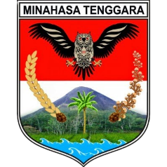
PEMERINTAH KABUPATEN MINAHASA TENGGARA
……………………………………………….
…………………………………………………………………………………………………
…………………………………………………………………………………………………
…………………………………………………………………………………………………

Tempat, Tanggal Bulan dan Tahun

Nomor | :
Sifat | :
Lampiran | :
Hal | : | Undangan
Yth. …………………
di-
T e m p a t

………………………………………………………………………………………………………………………………………………………………………………………………………………………………………………………………………………………………………………………………:
Hari/Tanggal : …………………………………………………….............................
Waktu :………………………………………………………………………….
Tempat : …………………………………………………………………………
Acara : …………………………………………………………………………
Demikian undangan ini disampaikan, atasnya diucapkan terima kasih.

PARAF HIERARKI
SEKRETARIS DAERAH  PROV. SULUT | MOHON UNTUK DITANDATANGANI

ASISTEN ADMINISTRASI UMUM SEKDA PROV. SULUT
Nama Jabatan,

Nama
Pangkat/Golongan
NIP

